Территориальные органы внутренних дел
УМВД России по г. Хабаровску
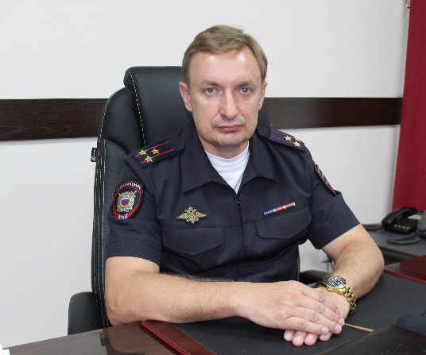
Начальник полковник полиции Кокорин Андрей Викторович

Заместитель начальника Управления - начальник следственного управления
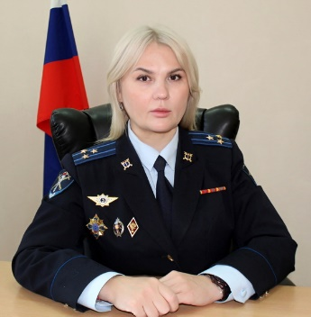
Толстова Олеся Игоревна полковник юстиции

Заместитель начальника Управления - начальник отдела по работе с личным составом
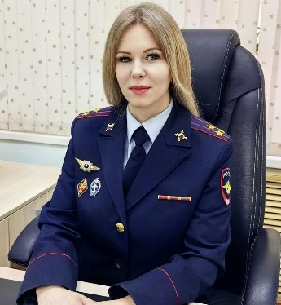
Ващенко Виктория Константиновна полковник полиции

Заместитель начальника Управления - начальник полиции
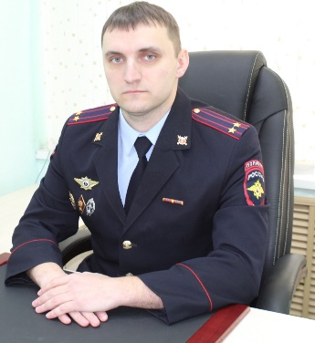
Поляков Артем Юрьевич подполковник полиции

Заместитель начальника полиции (по оперативной работе)
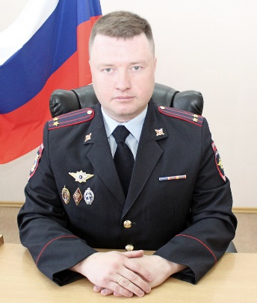
Субботин Сергей Владимирович подполковник полиции

Заместитель начальника полиции (по охране общественного порядка)
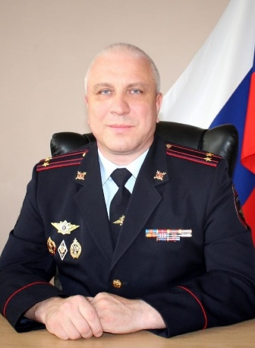
Кузин Евгений Михайлович подполковник полиции
Поляков Артем Юрьевич | Заместитель начальника Управления - начальник полиции
Толстова Олеся Игоревна | Заместитель начальника Управления - начальник следственного управления
Ващенко Виктория Константиновна | Заместитель начальника Управления - начальник отдела по работе с личным составом
Субботин Сергей Владимирович | Заместитель начальника полиции (по оперативной работе)
Кузин Евгений Михайлович | Заместитель начальника полиции (по охране общественного порядка)
 | Начальник отдела Госавтоинспекции
Брижик Ирина Адисовна. | Начальник отдела по вопросам миграции
Атрашенко Анна Александровна | Начальник отдела по вопросам миграции по обслуживанию Индустриального р-на ОП №3
Курбатова Яна Владимировна | Начальник отдела по вопросам миграции по обслуживанию Центрального района ОП №4
Коршак Елизавета Михайловна | Начальник отдела по вопросам миграции по обслуживанию Железнодорожного района ОП №6
Сорокина Татьяна Владимировна | Начальник отдела по вопросам миграции по Кировскому и Краснофлотскому р-нам ОП №7
Купцова Марина Александровна | Врио начальника отделения по оформлению заграничных паспортов ОВМ
Очереднюк Анна Сергеевна | Начальник ОД и Р
Луханин Дмитрий Алексеевич | Врио командира отдельного батальона ППСП
Турулин Сергей Иванович | Командир отдельного батальона ДПС Госавтоинспекции
Рябова Антонина Геннадьевна | Главный бухгалтер
Коноплянников Владимир Николаевич | Начальник ИВС
Цекатунов Александр Анатольевич | Командир батальона ОБОиКПиО
Гончаренко Елена Викторовна | Начальник ОИАЗ
Воронин Олег Викторович | Начальник экспертно-криминалистического отдела
Мосев Станислав Владимирович | Начальник отделения по раскрытию преступлений, совершенных с использованием информационно-телекоммуникационных технологий
Остапенко Юрий Анатольевич | Начальник тыла
Белозерцева Анна Николаевна | Врио начальника правового отделения
Обозный Михаил Юрьевич | Начальник специального приёмника для содержания лиц, подвергнутых административному аресту
Юдаков Евгений Михайлович | Начальник центра временного содержания иностранных граждан
Мосева Мария Игоревна | Врио начальника штаба
Полынцев Артем Валерьевич | Начальник ОП № 1
Мусатов Александр Андреевич | Начальник ОП № 2
Мосев Станислав Владимирович | Врио начальника ОП № 3
Анисимов Александр Сергеевич | Начальник ОП № 4
Иванов Андрей Алексеевич | Начальник ОП № 5
Осипов Федор Федорович | Начальник ОП № 6
Сливко Иван Игоревич | Начальник ОП № 7
Хорин Николай Николаевич | Врио начальника ОП № 8

УМВД России по г. Комсомольску-на-Амуре
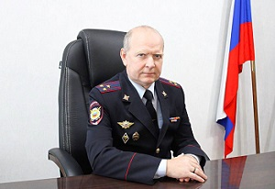
Кожевников Игорь Анатольевич
Начальник УМВД России по г. Комсомольску-на-Амуре, полковник полиции
Начальника Управления | Кожевников Игорь Анатольевич
Заместитель начальника Управления – начальник полиции | Самолюков Игорь Владимирович
Врио заместителя начальника Управления – начальника отдела по работе с личным составом | Рединская Ольга Николаевна
Заместитель начальника Управления | Лапаксин Михаил Анатольевич
Врио заместителя начальника полиции (по оперативной работе) | Цыбулин Станислав Александрович
Заместитель начальника полиции (по охране общественного порядка) | Ганин Сергей Валерьевич
Заместитель начальника следственного управления | Деркаченко Константин Викторович
Заместитель начальника следственного управления | Несмеянова Людмила Валерьевна
Начальник отдела экономической безопасности и противодействия коррупции | Петров Александр Сергеевич
Начальник уголовного розыска | Федотов Александр Сергеевич
Начальник тыла | Нагорнин Александр Сергеевич
Начальник отдела по вопросам миграции | Гончарова Наталья Александровна
Врио начальника отдела Госавтоинспекции | Беломестнов Владимир Андреевич
Начальник отдела дознания | Вилюгина Айгуль Фазулловна
Врио начальника отдела полиции № 1 | Бычков Дмитрий Викторович
Врио начальника отдела полиции № 2 | Горбач Артем Николаевич
Начальник отдела полиции № 3 | Дегтярь Андрей Владиславович
Начальник отдела полиции № 4 | Асыркин Алексей Васильевич

Заместитель начальника УМВД России по г. Комсомольску-на-Амуре
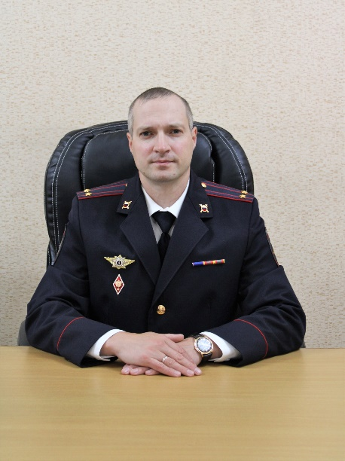
подполковник внутренней службы
Лапаксин Михаил Анатольевич

Заместитель начальника управления — начальник следственного управления УМВД России по г.Комсомольску-на-Амуре
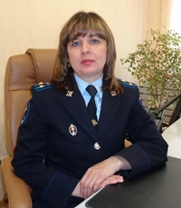
полковник юстиции
Буравцева Наталья Владимировна

Заместитель начальника управления МВД России – начальник отдела (отдел поработе с личным составом) УМВД России по г. Комсомольску-на-Амуре
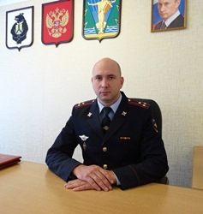
полковник полиции
Дубейковский Евгений Олегович

Заместитель начальника управления — начальник полиции УМВД России по г. Комсомольску-на-Амуре
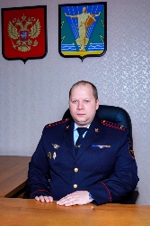
подполковник полиции
Самолюков Игорь Владимирович

ОМВД России по Амурскому району
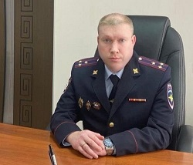
Вячеслав Викторович Бричак
полковник полиции начальник

Заместитель начальника-начальник полиции | подполковник полиции | Банщиков Сергей Владимирович
Заместитель начальника-начальник следственного отдела | капитан юстиции | Куцарев Максим Игоревич
Заместитель начальника | подполковник внутренней службы | Гончарова Лариса Николаевна
Заместитель начальника – начальник отделения по РЛС | майор внутренней службы | Федянина Надежда Сергеевна
Заместитель начальника полиции (по оперативной работе) | подполковник полиции | Ерохин Сергей Александрович
Врио заместителя начальника полиции (по ООП) | майор полиции | Муховиков Иван Викторович
Начальник отдела уголовного розыска | подполковник полиции | Чипизубов Сергей Андреевич
Начальник отдела по вопросам миграции | полковник полиции | Малиновская Светлана Владимировна
Заместитель начальника отдела участковых уполномоченных полиции и по делам несовершеннолетних – начальник ОПДН | майор полиции | Силаева Инна Юрьевна
Врио заместителя начальника отдела участковых уполномоченных полиции и по делам несовершеннолетних | капитан полиции | Казанцева Анна Анатольевна
Начальник отделения по контролю за оборотом наркотиков | капитан полиции | Ковылин Виктор Александрович
Начальник отдела дознания | майор полиции | Бахматова Ольга Сергеевна

ОМВД России по Аяно-Майскому району
Гимбицкий Алексей Александрович
майор полиции
Врио начальника ОМВД России по Аяно-Майскому району

Заместитель начальника ОМВД России по Аяно-Майскому району | Журанов Жакипжан Тилеукулович
Начальник ОГИБДД ОМВД России по Аяно-Майскому району | Кузнецов Сергей Сергеевич
Начальник МП ОМВД России по Аяно-Майскому району | Аносова Нина Александровна
Начальник ИВС ОМВД России по Аяно-Майскому району | Москалев Денис Александрович

ОМВД России "Бикинский"
Бакуменко Дмитрий Николаевич
подполковник полиции
Начальник ОМВД России "Бикинский"

Заместитель начальника ОМВД России «Бикинский» – руководитель группы (группа по РЛС) | Яковлева Евгения Ивановна
Заместитель начальника ОМВД России «Бикинский» | Удовиченко Ольга Юрьевна
Заместитель начальника ОМВД России «Бикинский» – начальник следственного отделения | Иняева Ольга Григорьевна
Заместитель начальника полиции (по охране общественного порядка) ОМВД России «Бикинский» | Сиваконова Наталья Юрьевна
Врио начальника отделения Госавтоинспекции ОМВД России «Бикинский» | Галивец Сергей Андреевич

ОМВД России по Ванинскому району
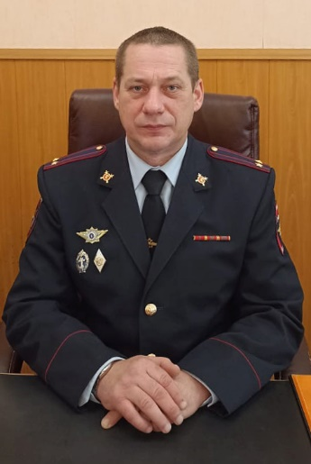
Аистов Сергей Владимирович
подполковник полиции
Начальник ОМВД России по Ванинскому району

Начальник Госавтоинспекции ОМВД России по Ванинскому району | Мудрицкий Владимир Алексеевич
Начальник ОМВД России по Ванинскому району | Аистов Сергей Владимирович
Заместитель начальника полиции (по ООП) ОМВД России по Ванинскому району | Порошин Вадим Александрович
Заместитель начальника ОМВД России по Ванинского району | Чубцов Денис Фёдорович
Заместитель начальника полиции (по ОР) ОМВД России по Ванинского району | Сидоренков Андрей Александрович

ОМВД России по Верхнебуреинскому району
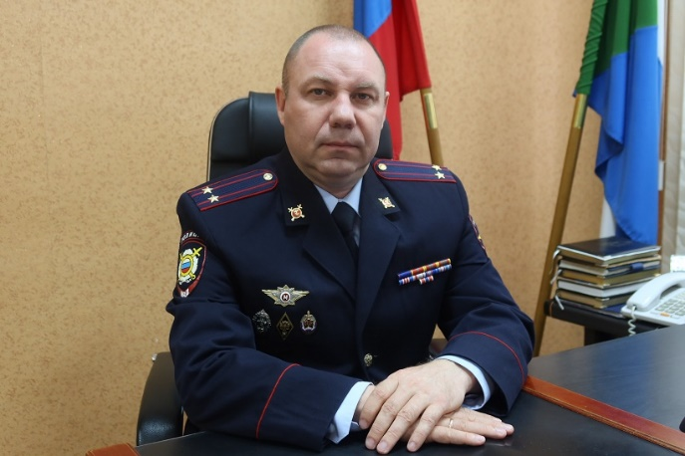
Игнатьев Сергей Александрович
подполковник полиции
Начальник ОМВД России по Верхнебуреинскому району

Начальник отдела МВД России по Верхнебуреинскому району | Игнатьев Сергей Александрович
Заместитель начальника полиции (по оперативной работе) | Маковецкий Алексей Васильевич
Начальник отдела (отдел уголовного розыска) | Цегельный Евгений Игоревич
Начальник отделения по вопросам миграции | Шишка Евгения Анисовна

ОМВД России по Вяземскому району
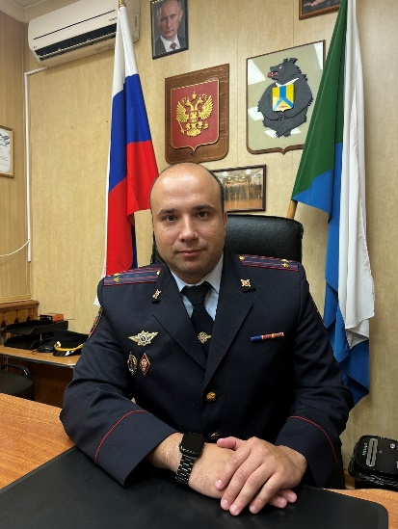
Орехов Сергей Дмитриевич
подполковник полиции
Начальник ОМВД России по Вяземскому району

Зам. начальника полиции (по оперативной работе) России по Вяземскому майор полиции | Грибов Кирилл Андреевич
Зам. начальника СО майор юстиции | Бойко Елена Александровна
Зам. начальника полиции (по ООП) подполковник полиции | Шевырёв Антон Александрович
Врио начальника ОГИБДД майор полиции | Губенко Александр Александрович
Зам. начальника – начальник отделения (по работе с л/с) майор полиции | Денисова Оксана Олеговна
Начальник УУП и ПДН майор полиции | Ковтун Константин Викторович
Начальник ОУР майор полиции | Семенов Константин Алексеевич
Заместитель начальника майор внутренней службы | Зима Сергей Александрович
Начальник ОВМ капитан полиции | Архипёнок Евгения Сергеевна
Начальник отдела дознания майор полиции | Голерова Анастасия Сергеевна

ОМВД России по Комсомольскому району
Радионов Константин Сергеевич
полковник полиции
Начальник ОМВД России по Комсомольскому району

Начальник отдела | полковник полиции | Радионов Константин Сергеевич
Заместителя начальника отдела - начальник полиции | подполковник полиции | Ерохин Дмитрий Александрович
Заместитель начальника отдела–начальник отделения по РЛС | подполковник полиции | Михайлов Дмитрий Ильич
Заместитель начальника отдела | подполковник внутренней службы | Ищенко Татьяна Геннадьевна
Заместитель начальника отдела – начальник СО | Майор юстиции | Бурминова Екатерина Борисовна

Начальник | Радионов Константин Сергеевич
Заместитель начальника – начальник полиции | Ерохин Дмитрий Александрович
Заместитель начальника ОУУП и ПДН | Чунчукова Оксана Александровна
Заместитель начальника – начальник следственного отдела | Бурминова Екатерина Борисовна
Начальник отдела дознания | Карташова Наталья Николаевна
Врио начальника Госавтоинспекции | Щербина Василий Юрьевич
Врио заместителя начальника полиции (по ОР) | Дубчак Валентин Александрович
Врио заместителя начальника ОУУП и ПДН | Мариничева Анастасия Владимировна

ОМВД России по Нанайскому району
Налимов Сергей Анатольевич
подполковник полиции
Врио начальника ОМВД России по Нанайскому району

Врио начальника ОМВД России по Нанайскому району | Налимов Сергей Анатольевич
Заместитель начальника СО ОМВД России по Нанайскому району | Бодрякова Ольга Николаевна
Начальник ИВС ОМВД России по Нанайскому району | Цой Сергей Евгеньевич
Заместитель начальника ОМВД России по Нанайскому району – руководитель группы по РЛС | Лукошкова Кристина Александровна
Начальник ОВМ ОМВД России по Нанайскому району | Гудкова Инна Викторовна
Начальник ОГИБДД ОМВД России по Нанайскому району | Пляскин Владимир Александрович

ОМВД России по Николаевскому району
Сумароков Артем Николаевич
подполковник полиции
Начальник ОМВД России по Николаевскому району

Начальник отдела | Сумароков Артём Николаевич
Заместитель начальника – начальник полиции | Мошкин Анатолий Анатольевич
Заместитель начальника отдела – начальник СО | Мазуров Алексей Геннадьевич
Заместитель начальника отдела | Чернухин Сергей Николаевич
Заместитель начальника полиции по ООП | Щелкунов Александр Николаевич
Заместитель начальник отдела по работе с личным составом | Разумов Андрей Николаевич

ОМВД России "Охотское"
Лейни Тойво Владимирович
Подполковник полиции
Начальник ОМВД России "Охотское"
Заместитель начальника подполковник полиции Амир Серикович Айтуганов
Заместитель начальника - руководитель группы (группа по РЛС) майор полиции Татьяна Григорьевна Бурменкова
Начальник ОГИБДД майор полиции Константин Константинович Бачурин

ОМВД России по району имени Лазо
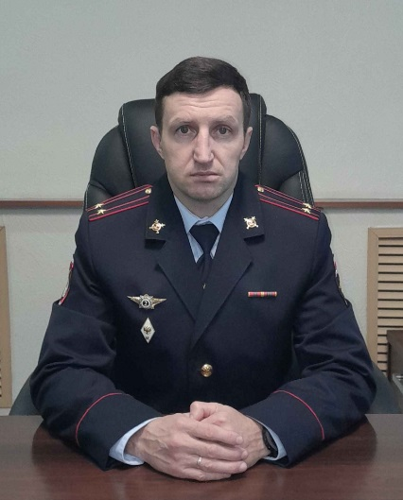
Шляков Виктор Александрович
подполковник полиции Начальник ОМВД России по району имени Лазо
Начальник ОМВД России по району им. Лазо | Шляков Виктор Александрович
Заместитель начальника-начальник полиции ОМВД России по району им. Лазо | Незамаев Павел Викторович
Врио заместителя начальника ОМВД России но району им. Лазо | Мамутова Альмира Гайнулаевна
Заместитель начальника отдела – начальник следственного отдела | Шубкина Инна Витальевна
Заместитель начальника отдела - начальник отделения по работе с личным составом | Новиков Иван Федорович
Заместитель начальника полиции (по охране общественного порядка) | Ивачева Наталья Васильевна

ОМВД России по району имени Полины Осипенко
Назаров Андрей Борисович
майор полиции
Начальник ОМВД России по району имени Полины Осипенко
Начальник ОГИБДД ОМВД России по району им. П. Осипенко Андрей Васильевич Дубяга
Начальник СГ ОМВД России по району им. П. Осипенко Дмитрий Сергеевич Исайко

ОМВД России по Советско-Гаванскому району
Спирин Александр Олегович
майор полиции
Начальник ОМВД России по Советско-Гаванскому району

Начальник отдела МВД России | Спирин Александр Олегович
Заместитель начальника отдела МВД России | Белоусов Сергей Александрович
Заместитель начальника отдела МВД России – начальник следственного отдела | Денисова Евгения Анатольевна
Врио заместителя начальника отдела МВД России – начальника полиции | Томилко Сергей Алексеевич
Начальник отдела участковых уполномоченных полиции и по делам несовершеннолетних | Кузнецов Сергей Сергеевич

ОМВД России по Солнечному району
Радинский Евгений Николаевич
полковник полиции
Начальник ОМВД России по Солнечному району

Заместитель начальника – начальник следственного отдела | Австерова Екатерина Вячеславовна
Заместитель начальника – руководитель группы (группа по работе с личным составом) | Кабаев Дмитрий Евгеньевич
Врио начальника отдела уголовного розыска | Матвиенко Сергей Вадимович
Начальник отдела по вопросам миграции | Семенова Елена Викторовна
Врио заместителя начальника полиции по охране общественного порядка | Цюпа Татьяна Николаевна
Начальник отдела дознания | Артюхов Виктор Сергеевич
Начальник Госавтоинспекции | Сватков Павел Викторович

ОМВД России по Тугуро-Чумиканскому району
Крикливенко Евгений Геннадьевич
подполковник полиции
Врио начальника ОМВД России по Тугуро-Чумиканскому району
Врио заместителя начальника ОМВД России по Тугуро-Чумиканскому району Попов Артем Дмитриевич
Начальник отделения Госавтоинспекции Алисионок Сергей Владимирович
Врио специалиста по кадрам Садовая Светлана Алексеевна

ОМВД России по Ульчскому району
Начальник ОМВД России по Ульчскому району
Серенко Андрей Иванович
подполковник полиции

Заместитель начальника – руководитель группы (группа по работе с личным составом) | Егошина Наталья Алексеевна
Заместитель начальника – начальник следственного отделения | Пакулова Наталья Сергеевна
Начальник ОД ОМВД России по Ульчскому району | Андринович Александра Валерьевна
Врио начальника ОУР ОМВД России по Ульчскому району | Суриков Михаил Александрович
Начальник тыла ОМВД России по Ульчскому району | Былдина Анна Семёновна
Начальник ОГИБДД ОМВД России по Ульчскому району | Пакулов Алексей Юрьевич

ОМВД России по Хабаровскому району
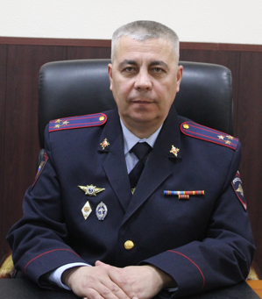
Прохоров Станислав Александрович
полковник полиции
Начальник ОМВД России по Хабаровскому району

Начальник отдела Прохоров Станислав Александрович

Врио заместителя начальника полиции (по оперативной работе) Пивторак Артём Александрович

Начальник СО Гацерелия Теймураз Демуриевич

Начальник отдела УУП и ПДН Чайкин Николай Михайлович

Начальник ОВМ Карбанов Сергей Валерьевич

Заместитель начальника полиции ( по ООП) Тимофеев Антон Васильевич

Врио начальника отделения Госавтоинспекции Золотов Роман Викторович

